Bệnh bạch hầu là gì?
Bệnh bạch hầu (tên tiếng anh là Diphtheria) là bệnh nhiễm trùng cấp tính làm xuất hiện giả mạc dày dai, trắng ngà, bám chặt và lan nhanh bao phủ toàn bộ vòm họng, mũi, tuyến hạnh nhân, thanh quản. Bệnh còn có thể xuất hiện ở da, các màng niêm mạc khác (kết mạc mắt, bộ phận sinh dục,…).
Vi khuẩn bạch hầu trú ngụ ở các giả mạc tiết ra ngoại độc tố khiến người bệnh bị suy hô hấp và tuần hoàn, liệt màn khẩu cái làm giọng nói bị thay đổi, sặc và khó nuốt khi ăn uống, lú lẫn; trường hợp nặng người bệnh rơi vào hôn mê và tử vong. Một số trường hợp gây biến chứng viêm cơ tim hay viêm dây thần kinh ngoại biên.
Vi khuẩn bạch hầu rất dễ lây lan. Chúng lây theo đường hô hấp khi nói chuyện, hắt hơi, ho… giọt bắn có chứa vi khuẩn hòa vào không khí, người khỏe mạnh hít phải, nếu cơ thể chưa có miễn dịch chống vi khuẩn bạch hầu sẽ mắc bệnh. Ngoài ra, vi khuẩn bạch hầu cũng có thể lây nhiễm gián tiếp khi tiếp xúc với các vật dụng có dính chất bài tiết hoặc giọt bắn có chứa vi khuẩn bạch hầu. Thời gian ủ bệnh trong khoảng 2 – 5 ngày hoặc hơn kể từ khi nhiễm vi khuẩn bạch hầu.
Hippocrates (1) – ông tổ của ngành y học phương Tây – miêu tả bệnh bạch hầu lần đầu tiên vào thế kỷ thứ V trước Công nguyên. Một số tài liệu cũng nhắc đến sự hoành hành của bệnh bạch hầu ở Ai Cập cổ đại và Syria. Các nhà khoa học đã tìm ra vi khuẩn gây bệnh vào khoảng năm 1883-1884, và kháng độc tố được nghiên cứu thành công vào cuối thế kỷ XIX.
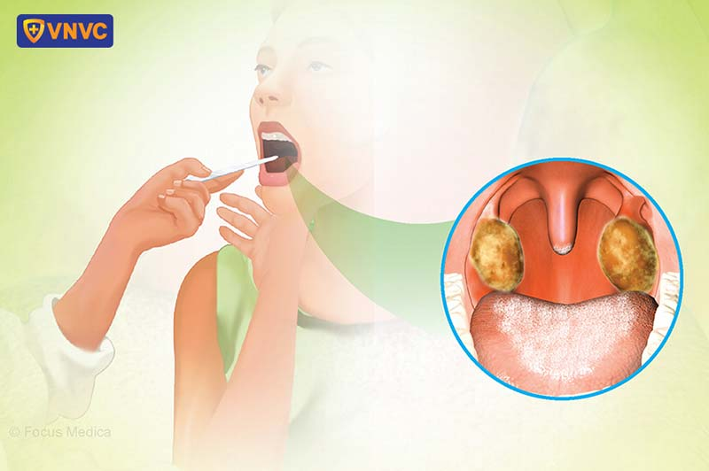
Bệnh bạch hầu là bệnh nhiễm khuẩn cấp tính có giả mạc dày dai, trắng ngà,
bám chặt ở tuyến hạnh nhân, hầu họng, thanh quản, mũi
Ở nước ta, nhờ thực hiện tốt việc đưa vắc xin Bạch hầu vào chương trình Tiêm chủng mở rộng tiêm cho trẻ em nên tỷ lệ mắc bệnh giảm đáng kể. Tuy nhiên, bệnh vẫn còn tiềm ẩn nguy cơ bùng phát và lây lan ở những địa phương có tỷ lệ tiêm chủng vắc xin bạch hầu thấp. Trẻ em < 5 tuổi, người lớn > 40 tuổi, người bị rối loạn miễn dịch, sống chung môi trường đông đúc, chật hẹp, không đủ tiêu chuẩn vệ sinh, không tiêm chủng đầy đủ, đúng lịch đều là những đối tượng nguy cơ cao dễ mắc bệnh bạch hầu.

Nguyên nhân gây bệnh bạch hầu
Tác nhân gây ra bệnh bạch hầu là vi khuẩn gram dương, hiếu khí Corynebacterium diphtheriae, tồn tại dưới 3 dạng gồm: Gravis, Mitis và Intermedius. Khi nhìn qua kính hiển vi có hình dáng thẳng hoặc cong nhẹ, không di động, không có vỏ, không sinh bào tử. Vi khuẩn bạch hầu phát triển tốt trong môi trường thông thoáng. Đặc biệt, chúng phát triển nhanh trong môi trường có máu và huyết thanh.
Khả năng sản sinh và tiết ngoại độc tố của vi khuẩn bạch hầu là do nhiễm một loại virus mang gen mã hóa tạo độc tố mạnh (1). Chỉ những loại vi khuẩn có độc tố mới có thể gây bệnh nghiêm trọng. Ngược lại, loại vi khuẩn không tiết độc tố chỉ gây nhiễm trùng mũi họng nhẹ đến trung bình, không tạo giả mạc, đôi khi gây bệnh toàn thân như viêm khớp tự hoại, viêm nội tâm mạc,…
Vi khuẩn tiết ngoại độc tố, gây ức chế tổng hợp protein, từ đó hủy hoại mô tại chỗ tạo nên giả mạc dày và dai, màu trắng ngà hoặc trắng xám, bám chặt vùng mũi, họng, lưỡi, tuyến hạnh nhân và thanh quản. Ngoại độc tố hấp thu vào máu, sinh sôi và phát tán khắp cơ thể. Chính ngoại độc tố này gây nên những biến chứng nguy hiểm: Viêm cơ tim, viêm phổi, viêm dây thần kinh, tổn thương thần kinh, liệt cơ, tử vong đột ngột,…

Vi khuẩn bạch hầu Corynebacterium diphtheriae dưới kính hiển vi điện tử,
đây là nguyên nhân gây bệnh bạch hầu ở mọi lứa tuổi

Phân loại bệnh bạch hầu

1. Bạch hầu cổ điển
Bệnh bạch hầu cổ điển là loại bạch hầu phổ biến nhất, ảnh hưởng đến toàn bộ vùng hô hấp trên bao gồm mũi, cổ họng, amidan và thanh quản. Các triệu chứng bệnh có thể khác nhau tùy thuộc vào vị trí bị ảnh hưởng trong cơ thể người bệnh.

Bạch hầu họng, mũi
Bạch hầu họng, mũi làm người bệnh mệt mỏi, ăn kém, đau cổ họng bởi giả mạc dày và dai trắng ngà, bám chắc vào amidan hoặc có thể lan rộng bao phủ cả vùng vòm họng. Trong một số trường hợp bệnh diễn tiến nặng khiến người bệnh xuất hiện các hạch cổ và sưng nề vùng dưới hàm. Trường hợp nhiễm độc nặng hơn người bệnh sẽ tái mặt, mạch nhanh dần dần đờ đẫn, hôn mê, nếu không được điều trị tích cực có thể tử vong nhanh chỉ trong vòng 6-10 ngày.

Bạch hầu thanh quản
Bệnh bạch hầu thanh quản thường xuất hiện với các giả mạc tại thanh quản hoặc từ vòm họng lan xuống dưới. Bệnh tiến triển tranh và đặc biệt nguy hiểm, nếu không được can thiệp và điều trị kịp thời, giả mạc này có thể phát triển làm tắc đường thở khiến người bệnh suy hô hấp và rơi vào tử vong nhanh chóng.

Bạch hầu ác tính (bạch hầu cấp)
Bệnh bạch hầu ác tính (bạch hầu cấp) thường xuất hiện trong giai đoạn sớm của bệnh, thường từ ngày 3-7 kể từ khi khởi phát. Người bệnh sốt cao từ 39-40 độ C vừa nhiễm trùng vừa nhiễm độc nặng, giả mạc trắng ngà lan rộng, hạch cổ sưng to làm biến dạng cổ dẫn đến hình cổ bạnh.

2. Bạch hầu ngoài da
Đây là loại bạch hầu hiếm gặp nhất, đặc trưng bởi phát ban da, xuất hiện vết loét hoặc mụn nước ở bất kỳ đâu trên cơ thể. Bệnh bạch hầu da phổ biến hơn ở các quốc gia thuộc vùng khí hậu nhiệt đới hoặc những nơi có mật độ dân cư đông đúc, điều kiện sống và vệ sinh chưa được tốt.

Triệu chứng bệnh bạch hầu
Bệnh nhân thường xuất hiện các triệu chứng bệnh bạch hầu điển hình như sốt nhẹ, ho, khàn tiếng, đau họng dẫn đến chán ăn. Sau khoảng 2 đến 3 ngày, xuất hiện giả mạc màu trắng ngà, dày dai, bám chặt vào mặt sau hoặc lan rộng hai bên thành họng, dễ chảy máu. Đây là một trong những triệu chứng phổ biến, dễ nhận biết của bệnh. Bệnh có thể điều trị qua khỏi hoặc có thể gây tử vong chỉ trong 6 – 10 ngày. Tỷ lệ tử vong do bệnh trung bình khoảng 5 – 10%.

Sốt nhẹ, đau họng, ho, khàn tiếng, chán ăn là những triệu chứng bệnh bạch hầu điển hình

Bệnh bạch hầu có lây không?
CÓ! Bạch hầu là bệnh truyền nhiễm lây lan với nhiều hình thức khác nhau, phổ biến nhất là qua đường hô hấp. Người bệnh hoặc người lành mang mầm bệnh nói chuyện, ho, hắt hơi,… lúc này giọt bắn có chứa vi khuẩn bạch hầu hòa vào không khí, người khỏe mạnh vô tình hít phải sẽ nhiễm bệnh nếu chưa có miễn dịch chống lại. Ngoài ra, bạch hầu còn lây gián tiếp khi người khỏe tiếp xúc với các đồ vật có dính chất bài tiết hoặc giọt bắn chứa vi khuẩn bạch hầu.

Các biến chứng của bệnh bạch hầu
Theo Tổ chức Y tế thế giới (WHO), các biến chứng bệnh bạch hầu vô cùng nguy hiểm, nếu không xử trí và điều trị kịp thời khi phát hiện những biểu hiện của bệnh thì có thể dẫn đến tử vong rất nhanh chỉ trong 6-10 ngày.
1. Đường hô hấp tắc nghẽn gây khó thở
Hầu hết các triệu chứng bệnh bạch hầu chủ yếu là gây viêm họng, đau họng, tổn thương thanh quản. Vi khuẩn bạch hầu sẽ tạo lớp giả mạc màu trắng ngà do các mô tế bào bị viêm tạo ra lớp màng giả mạc bám chặt vào trong vòm họng. Nếu không điều trị, mảng giả mạc này sẽ phát triển và lan rộng lấp đường hô hấp gây khó thở, ngạt thở, suy hô hấp cho người bệnh.

Các giả mạc có thể khiến người bệnh bị tắc đường thở, khó thở dẫn đến suy hô hấp và tử vong nhanh chóng
2. Viêm cơ tim
Viêm cơ tim là một trong những biến chứng đặc biệt nghiêm trọng của bệnh bạch hầu. Ngoại độc tố bạch hầu tiết ra làm ảnh hưởng đến tim, gây ra rối loạn nhịp tim và có thể tử vong đột ngột do trụy tim. Biến chứng viêm cơ tim thường xảy ra khi người bệnh ở giai đoạn toàn phát hoặc vài tuần sau khi khỏi bệnh. Trường hợp viêm cơ tim xuất hiện vào những ngày đầu của bệnh, người bệnh có tiên lượng xấu, tỷ lệ tử vong cao. Ngoài ra, viêm màng bao tim (gây đau nhói ở ngực), tràn dịch màng bao tim cũng xuất hiện đồng thời khi người bệnh gặp biến chứng viêm cơ tim.
3. Tổn thương các dây thần kinh dẫn đến tê liệt
Độc tố bạch hầu rất mạnh, chúng còn làm tổn thương các dây thần kinh dẫn đến tê liệt. Biến chứng này có thể xảy ra khoảng vài tuần sau khi xuất hiện những triệu chứng đầu tiên của bệnh bạch hầu.
4. Liệt màn khẩu cái (màn hầu)
Liệt màn khẩu cái thường xuất hiện vào tuần thứ 3 của bệnh, đây cũng là một trong những biến chứng khác có thể gặp khi mắc bạch hầu.
5. Bàng quang mất kiểm soát
Một biến chứng bệnh bạch hầu khác có thể xảy ra với người mắc bạch hầu là vấn đề liên quan đến dây thần kinh kiểm soát bàng quang (rối loạn chức năng thần kinh bàng quang). Khi dây thần kinh ở vị trí này bị tổn thương, người bệnh sẽ không thể kiểm soát được hoạt động của bàng quang khiến đi tiểu thường xuyên, tiểu rắt,… Các vấn đề liên quan đến kiểm soát bàng quang thường phát triển trước khi cơ hoàng bị tê liệt, đây cũng có thể được xem là dấu hiệu cảnh báo sớm người bệnh có nguy cơ cao gặp các vấn đề nghiêm trọng về hệ hô hấp.
6. Cơ hoành bị tê liệt
Cơ hoành được miêu tả là một cơ hình vòm dày ngăn cách phần ngực với bụng, có chức năng rất quan trọng trong hệ hô hấp giúp duy trì sự sống. Tuy nhiên, với những người mắc bạch hầu, cơ hoành bị tê liệt một cách đột ngột với thời gian kéo dài khiến người bệnh có nguy cơ tử vong cao.
Biến chứng tê liệt cơ hoành thường xuất hiện vài tuần sau khi có triệu chứng mắc bệnh bạch hầu, ngay cả khi người bệnh đã phục hồi sau nhiễm trùng ban đầu hoặc xuất hiện sau các biến chứng nhiễm trùng phổi, viêm cơ tim,…
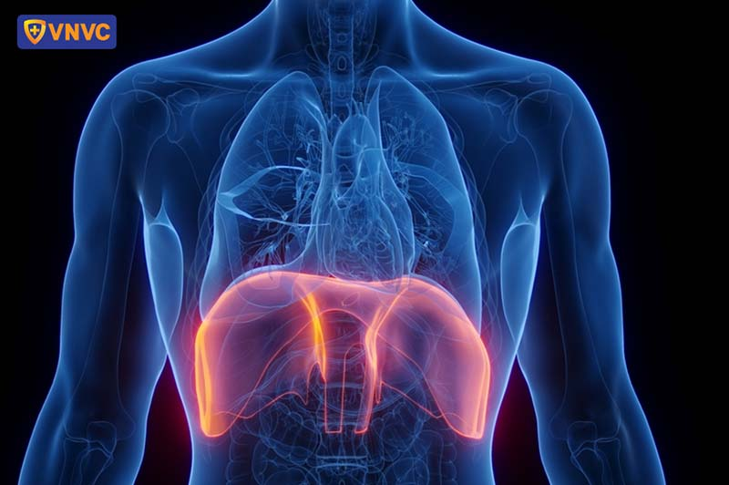
Khi cơ hoành tê liệt, ngừng hoạt động, người bệnh có nguy cơ tử vong
7. Nhiễm trùng phổi (suy hô hấp hoặc viêm phổi)
Biến chứng này có thể xảy vào tuần thứ 5 của bệnh khiến liệt chi, cơ hoành và các dây thần kinh vận nhãn. Cơ hoành được biết đến với vai trò đặc biệt quan trọng đối với hệ hô hấp, do đó khi bộ phận này bị liệt, người bệnh sẽ gặp phải các biểu hiện khó thở, ngạt thở thường xuyên hơn, thậm chí có thể dẫn đến nhiễm trùng phổi (viêm phổi hoặc suy hô hấp).
8. Tử vong
Bệnh bạch hầu rất nguy hiểm, ngay cả khi được điều trị kịp thời, vẫn có khoảng 1/10 bệnh nhân tử vong về căn bệnh này.

Bệnh bạch hầu nếu không được phát hiện và điều trị kịp thời có thể gây tử vong nhanh chỉ trong 6-10 ngày

Chẩn đoán bệnh bạch hầu
Soi kính hiển vi là một trong những phương pháp chẩn đoán thông thường mà bác sĩ sẽ chỉ định cho người bệnh. Thông qua tiêu bản nhuộm Gram được nhìn dưới kính hiển vi, nếu tiêu bản cho kết quả là vi khuẩn bắt màu Gram dương, hai đầu to, hoặc nhuộm Albert, trực khuẩn bắt màu xanh thì bệnh nhân mắc bệnh bạch hầu.
Ngoài ra, còn có phương pháp phân lập vi khuẩn trong môi trường đặc hiệu. Tuy nhiên, phương pháp này có nhược điểm là chậm có kết quả. Do đó, ngay khi có bất cứ triệu chứng nào, người bệnh cần khẩn trương đến ngay các cơ sở y tế để được các bác sĩ chẩn đoán bệnh chính xác, đưa ra phương pháp điều trị kịp thời.

Điều trị bệnh bạch hầu
Bệnh bạch hầu hiện nay đã có thuốc điều trị. Tuy nhiên, trong giai đoạn tiến triển bệnh vẫn gây nguy hiểm tới tim, thận và hệ thần kinh bất cứ lúc nào, do đó, người bệnh cần thăm khám và điều trị tại các cơ sở y tế có đội ngũ bác sĩ chuyên môn cao, trang thiết bị máy móc hiện đại để nhanh phục hồi và giảm thiểu được các biến chứng nguy hiểm có thể xảy ra.

Cách phòng ngừa bệnh bạch hầu
Bệnh bạch hầu đã có thuốc điều trị và hoàn toàn có thể được phòng ngừa hiệu quả bằng việc tiêm vắc xin. Hiện nay, tại Việt Nam chưa có vắc xin đơn phòng bệnh bạch hầu, tuy nhiên người bệnh có thể tiêm các loại vắc xin phối hợp trong đó có thành phần kháng nguyên bạch hầu, vừa phòng được bệnh bạch hầu vừa phòng được nhiều bệnh truyền nhiễm khác chỉ trong một mũi tiêm.
Phụ huynh cần cho con tiêm vắc xin phòng bệnh bạch hầu theo chương trình tiêm chủng mở rộng (TCMR) lúc trẻ 2, 3, 4 tháng tuổi. Đồng thời thực hiện các mũi tiêm nhắc lúc trẻ 16-18 tháng tuổi; 4-7 tuổi; 9-15 tuổi vì lúc này khả năng bảo vệ của vắc xin bạch hầu suy giảm theo thời gian, việc tiêm mũi nhắc là rất cần thiết. Theo đó, những đối tượng có nguy cơ cao mắc bệnh bạch hầu như phụ nữ trước hoặc đang mang thai, người già trên 50 tuổi; người mắc bệnh mạn tính… cũng cần tiêm đầy đủ các mũi vắc xin phòng ngừa căn bệnh nguy hiểm này.

